UNIVERSIDAD MAYOR REAL Y PONTIFICIA DE

SAN FRANCISCO XAVIER DE CHUQUISACA`

FACULTAD DE CIENCIAS Y TECNOLOGÍA

CARRERA DE INGENIERÍA EN CIENCIAS DE LA COMPUTACIÓN



**INFORME PRÁCTICA INSTITUCIONAL EN EL GRUPO KREO SRL**

**PERIODO DE LA PRÁCTICA:** 17/03/2023 al 17/07/2023 **UNIVERSITARIO:** Tumiri Huanca Alex **CU:** 35-4464

**DOCENTE:** Ing. Eduardo Rivero Zurita.

**FECHA:** 22 de junio de 2023

**Sucre – Bolivia**

**ÍNDICE**

**INTRODUCCIÓN** 3

**DESARROLLO** 4

**a)** **Capacitación Inicial al Proyecto de Bloom Crowdfunding** 4

**b)** **Preparación de Entorno de desarrollo y equipo para el Proyecto de Bloom Crowdfunding** 4

**c)** **Desarrollo de Feature nro. 1: En Perseo: Reporte de numero de retiros al mes (fecha, cedula y cuenta)** 4

**d)** **Desarrollo de Feature nro. 2: En Perseo: Reporte de cuantos 4X1000 se entregó por cada cierre de proyecto (cedula, monto entregado)** 4

**e)** **Desarrollo de Feature nro. 3: Obtener el Top 10 inversiones activas más grandes (nombre + correo + fecha de inversión + monto + proyecto)** 4

**f)** **Desarrollo de Feature nro. 4: Agregar campo de la última fecha de actualización de datos, si esta fecha es mayor o igual a 1 año, tenemos que enviar un correo para indicar que actualice los datos. Para usuario natural y jurídico.** 4

**g)** **Desarrollo de Feature nro. 5: Listado de usuarios que cambiaron el ingreso o el Patrimonio en su perfil (Nombre, correo, fecha, valor previo, valor nuevo) en los anteriores 30 dias** 4

**h)** **Desarrollo de Feature nro. 6: Mostrar el listado el top 10 de usuarios con mas semillas en la plataforma (Nombre+correo+teléfono+# semillas)** 5

**i)** **Desarrollo de Feature nro. 7: Validación de inversionista calificado en un proyecto** 5

**j)** **Desarrollo de Feature nro. 8: Validación de inversionista calificado en un proyecto** 5

# **INTRODUCCIÓN**

Este proceso de la práctica institucional para un estudiante de Ciencias de la Computación representa un cambio relevante dentro de los años de estudios universitarios. La práctica implica experimentar lo que simboliza ser un desarrollador de software, con proyectos reales y plazos fijos.

La institución que cordialmente acepto la petición de la práctica fue el Grupo Kreo SRL, una institución que está relacionada al desarrollo de una Aplicaciones Web de Recursos Humanos y Administración de los servicios.

Institución actualmente se enfoca al desarrollo de software para administrar recursos humanos cuyo propósito principal es ser la primera empresa en desarrollar una cartera digital en sucre.

Al inicio de la práctica que se dio a inicios de marzo, surge una alta expectativa sobre la clase de experiencia y conocimiento que podrían ser adquiridos en una empresa dedica al software.

# **DESARROLLO**

## **Capacitación Inicial al Proyecto de Bloom Crowdfunding**

En primera instancia se recibió la capacitación he información pertinente con respecto al proyecto en el cual se iba a trabajar como desarrollador Back-end el proyecto consiste en desarrollar una plataforma de crowdfunding para recibir inversiones o invertir en proyectos creativos, emprendimientos, etc.

El crowdfunding es una forma de financiamiento colectivo que se ha vuelto popular en los últimos años, especialmente en el ámbito de proyectos creativos, emprendimientos y causas sociales. Consiste en solicitar contribuciones monetarias de un gran número de personas, generalmente a través de plataformas en línea, para financiar una idea o proyecto específico.

Posteriormente terminada la capacitación se empezó con la instalación de herramientas pertinentes y entorno de desarrollo.

## **Preparación de Entorno de desarrollo y equipo para el Proyecto de Bloom Crowdfunding**

En primer lugar, se me brindo un correo de Gmail [alex@grupokreo.com](mailto:alex@grupokreo.com) para poder asistir a diferentes reuniones y para agregarme a diferentes plataformas que se usaran para gestionar el proyecto como otras herramientas.

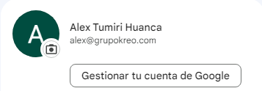

Figura 1. Captura de pantalla de Gmail de Grupo Kreo

Se me otorgo acceso al tablero de Kanban de la plataforma Trello para gestionar y hacer seguimiento de las tareas y features que se me asignara en los próximos cuatro meses

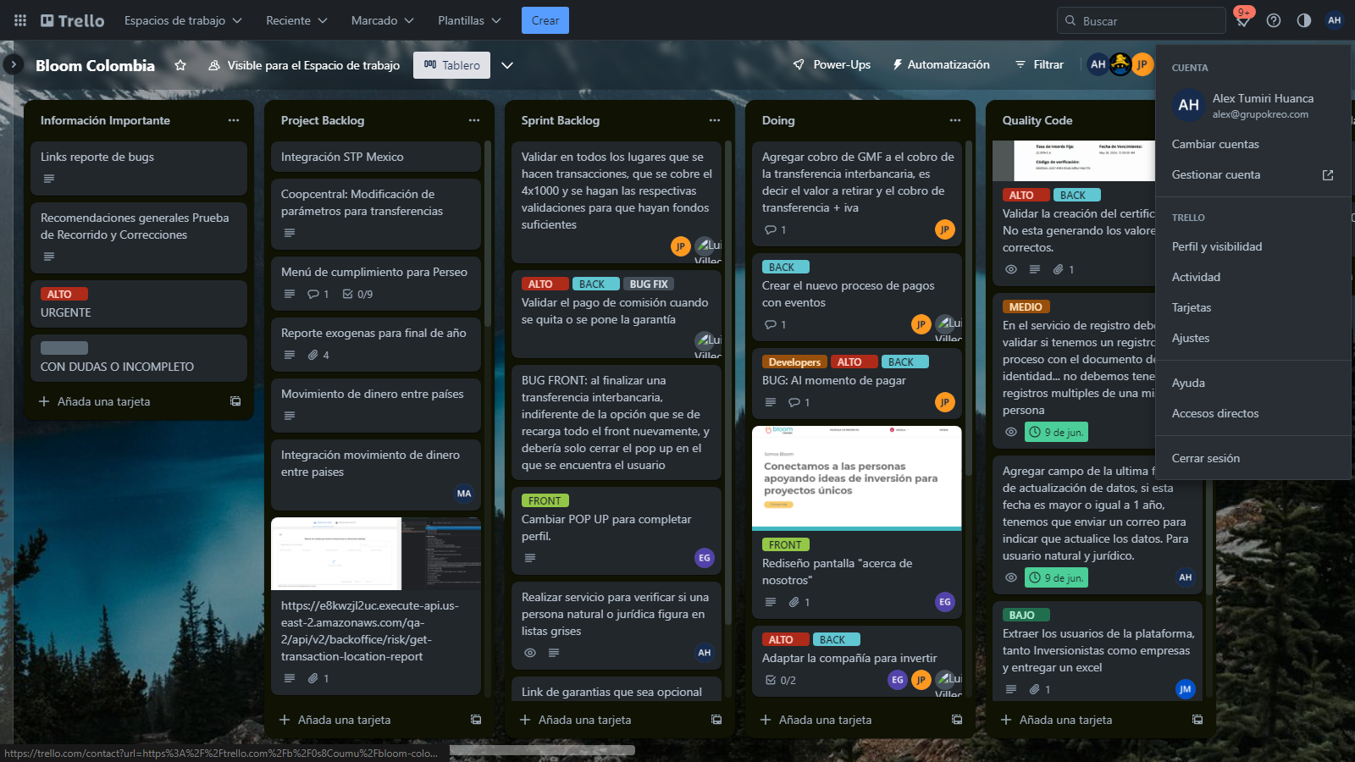

Figura 2. Tablero Kanban del Proyecto Bloom Crowdfunding

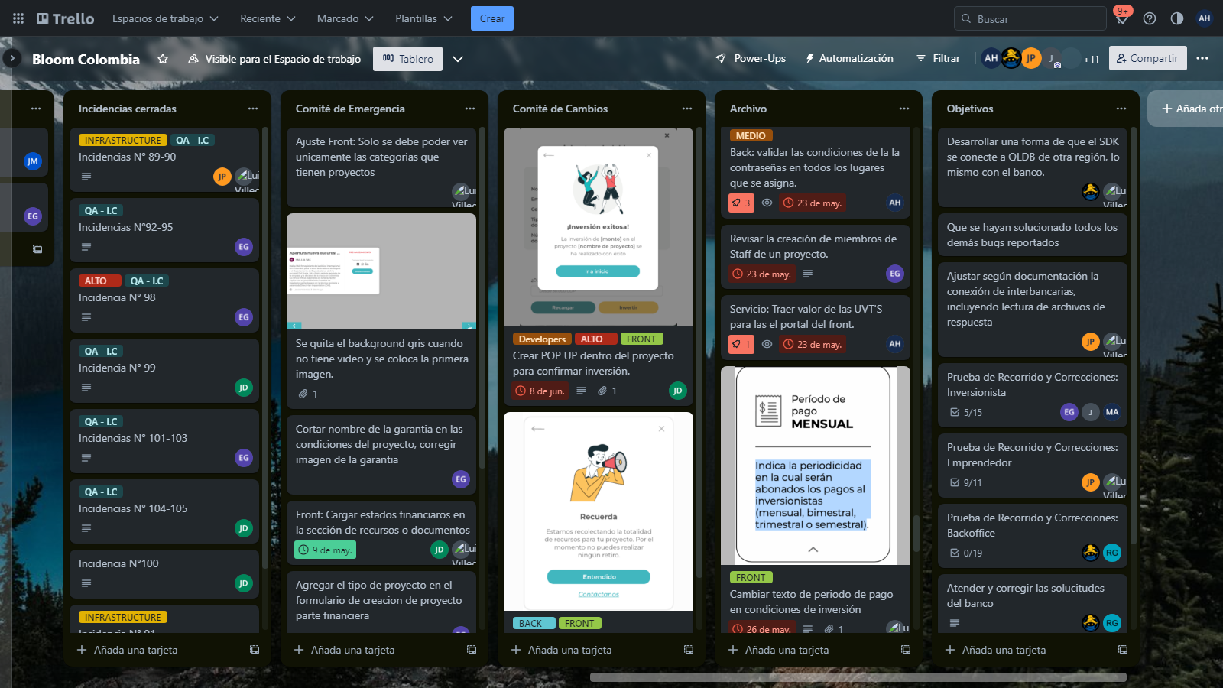

Figura 3. Tablero Kanban del Proyecto Bloom Crowdfunding

Se creo una cuenta de GitLab @alex1331 con el correo de Gmail que se me brindo anteriormente.

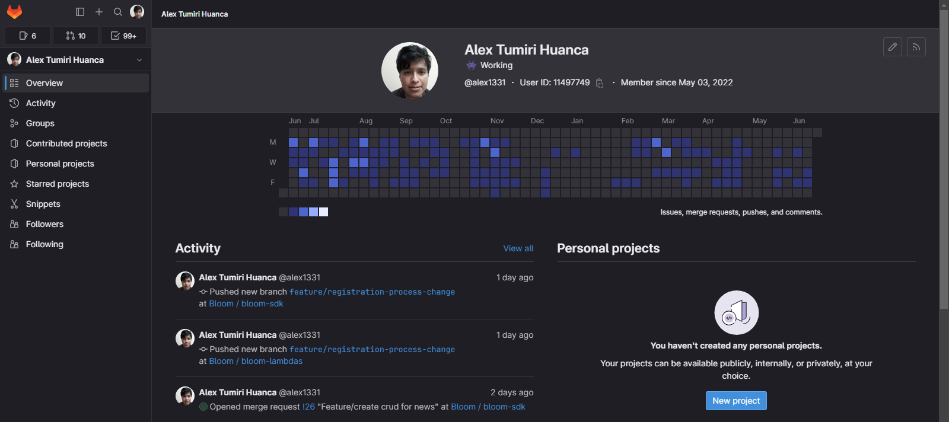

Figura 4. Perfil de Gitlab

También se me otorgo acceso a dos repositorios que son bloom-lambdas donde se desarrolla la API REST y los endpoints creados juntos con las entidades y la lógica del negocio de la plataforma.

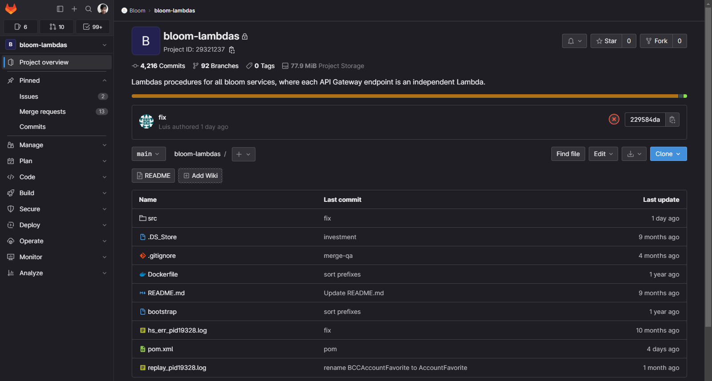

Figura 5. Repositorio bloom-lambdas

Adicionalmente se me otorgo acceso al repositorio de bloom-sdk en donde se desarrolla un SDK (Software Development Kit) para la integración de Java con AWS, también utilidades y gestión de servicios que tienen dependencias.

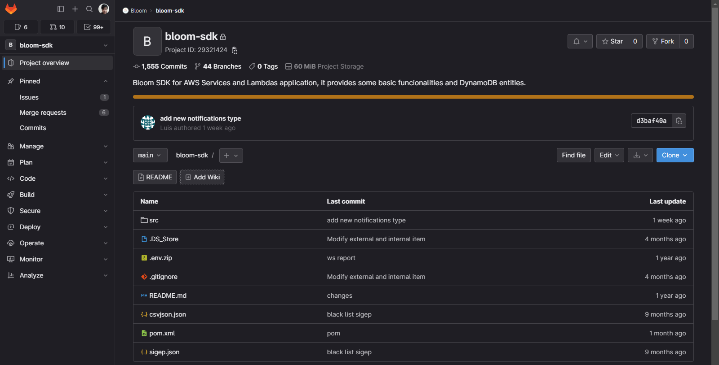

Figura 6. Repositorio bloom-sdk

También se me brindo acceso a la consola de AWS (Amazon Web Services) para desarrollar y hacer pruebas utilizando los diferentes servicios que te ofrece AWS como S3, DynamoDB, etc.

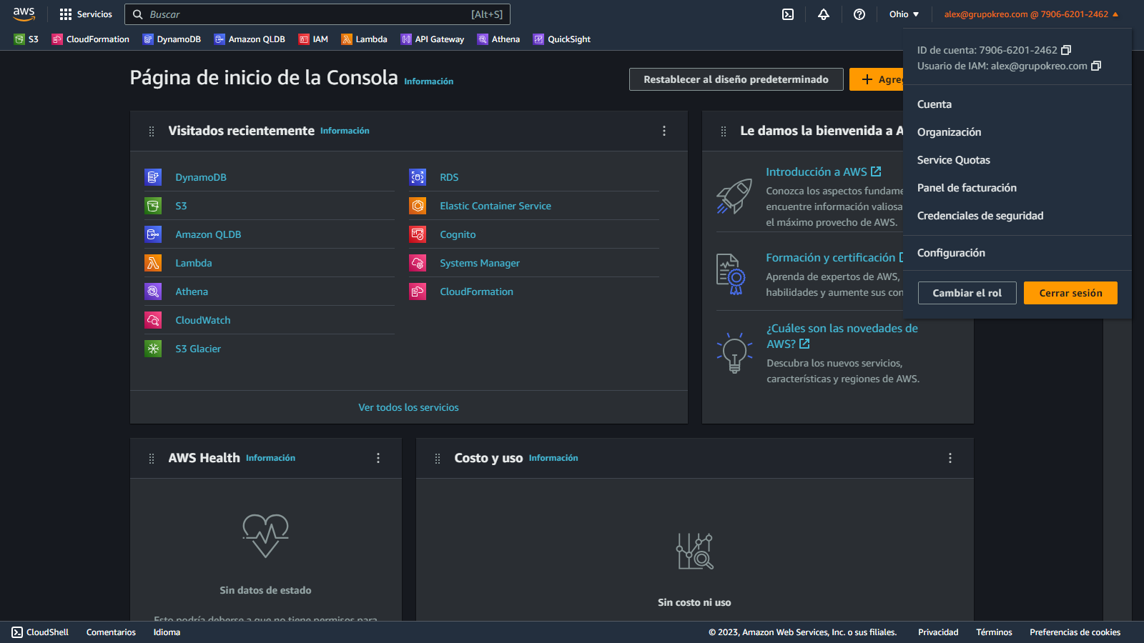

Figura 7. Consola de AWS

Dado que el desarrollo del proyecto en el lado del Back-end es con la tecnología Java versión correto-11 java versión “11.0.19” principalmente se descargó he instalo Intellij IDEA



Figura 8. Logo de Intellij IDEA

También se instaló el CLI (Command Line Interface) de AWS para sincronizar la instancia del proyecto que está en la consola de AWS al Proyecto que se tiene en local.

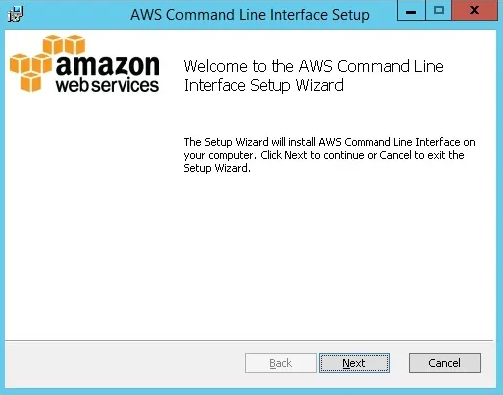 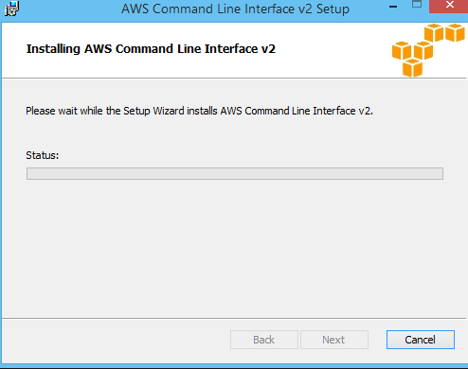

Figura 9. Instalación de AWS CLI

Posteriormente se instaló Postman y se me otorgaron permisos a los diferentes espacios de trabajo para gestionar y almacenar las peticiones y endpoints que se van desarrollando y probando del lado del backend.

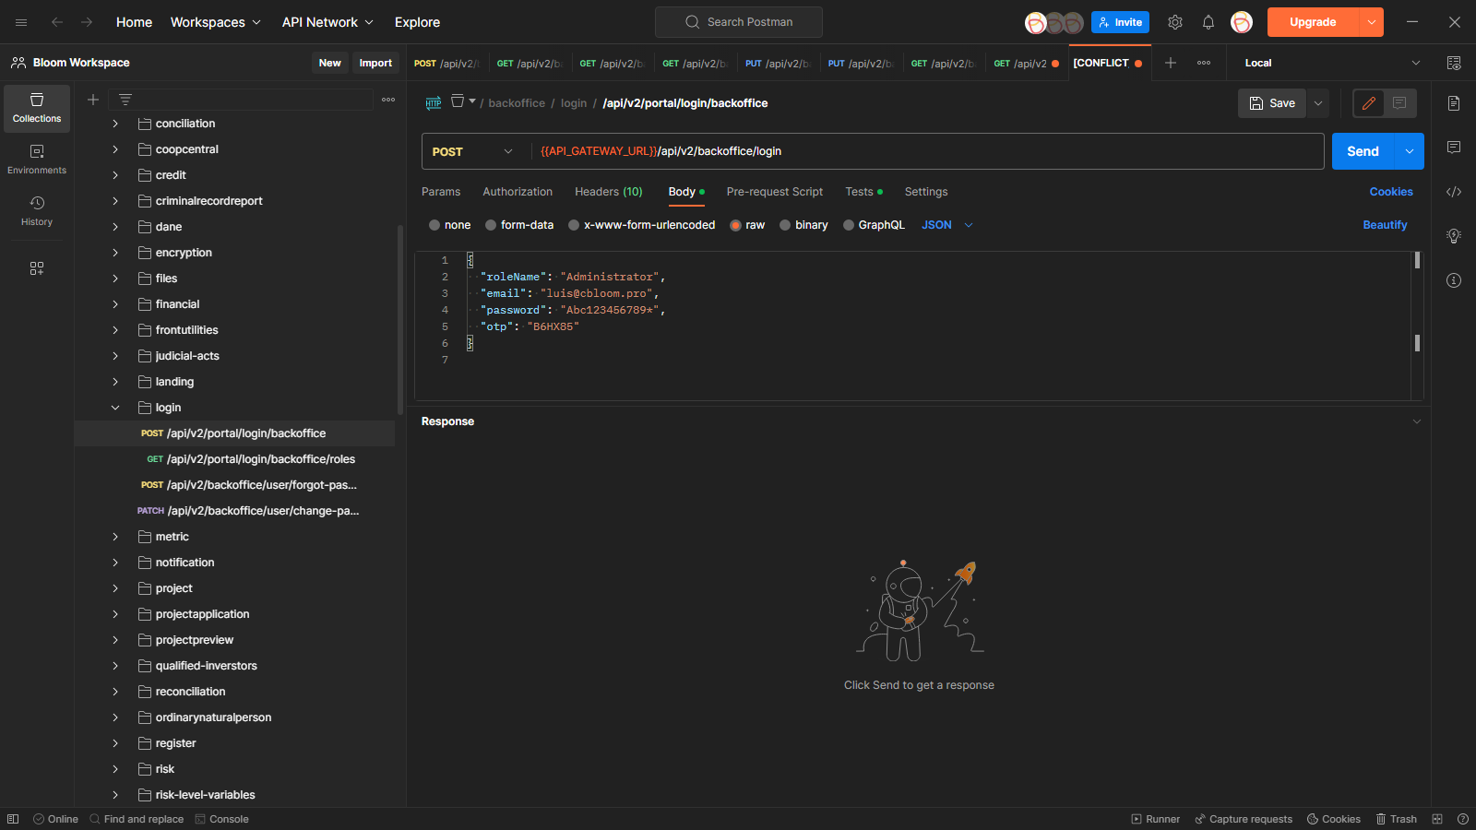

Figura 10. Captura de Pantalla de Postman

## **Feature 1: Creación de Reporte de numero de retiros al mes (fecha, cedula y cuenta)**

En esta feature que me asignaron en el tablero Kanban de trello tenia que desarrollar el reporte el cual especificaba el numero de retiros al mes que tenia una cuenta o usuario especifico esta tarea consistía en obtener de la Tabla de Retiros llamada “MoneyWithdrawVoucherItem” todos los retiros para así devolver un reporte de retiros.

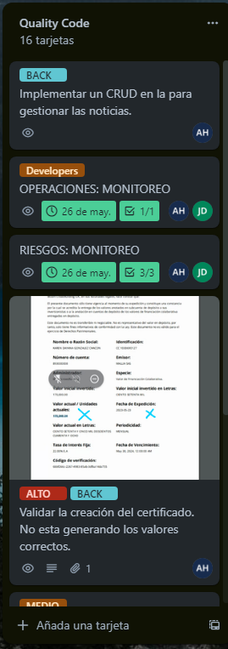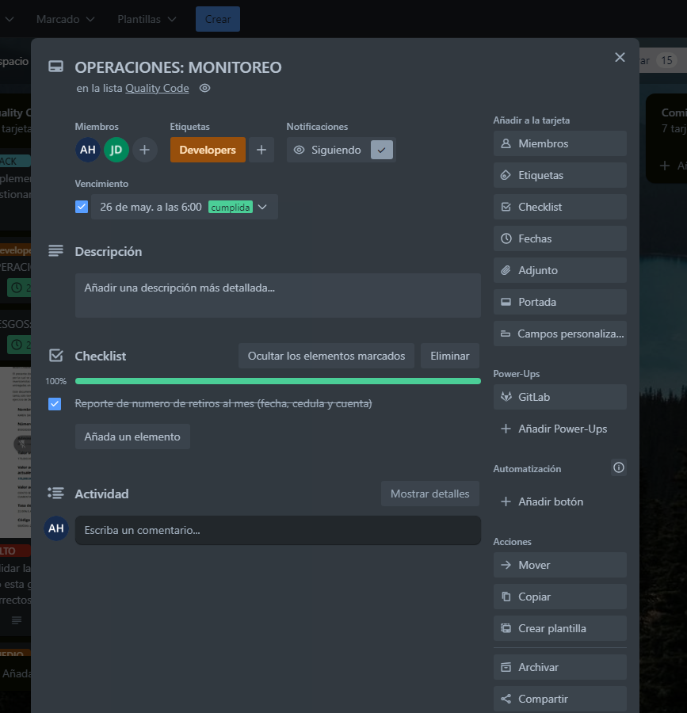

Figura 11. Feature 1 en Tablero Kanban

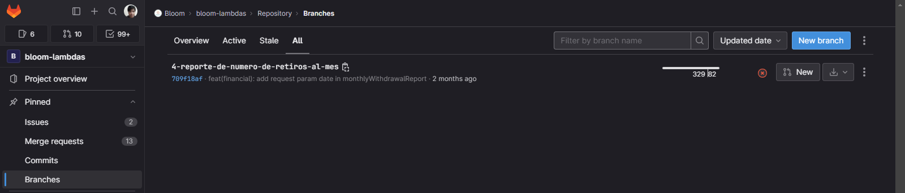

Figura 12. Rama de la Feature 1

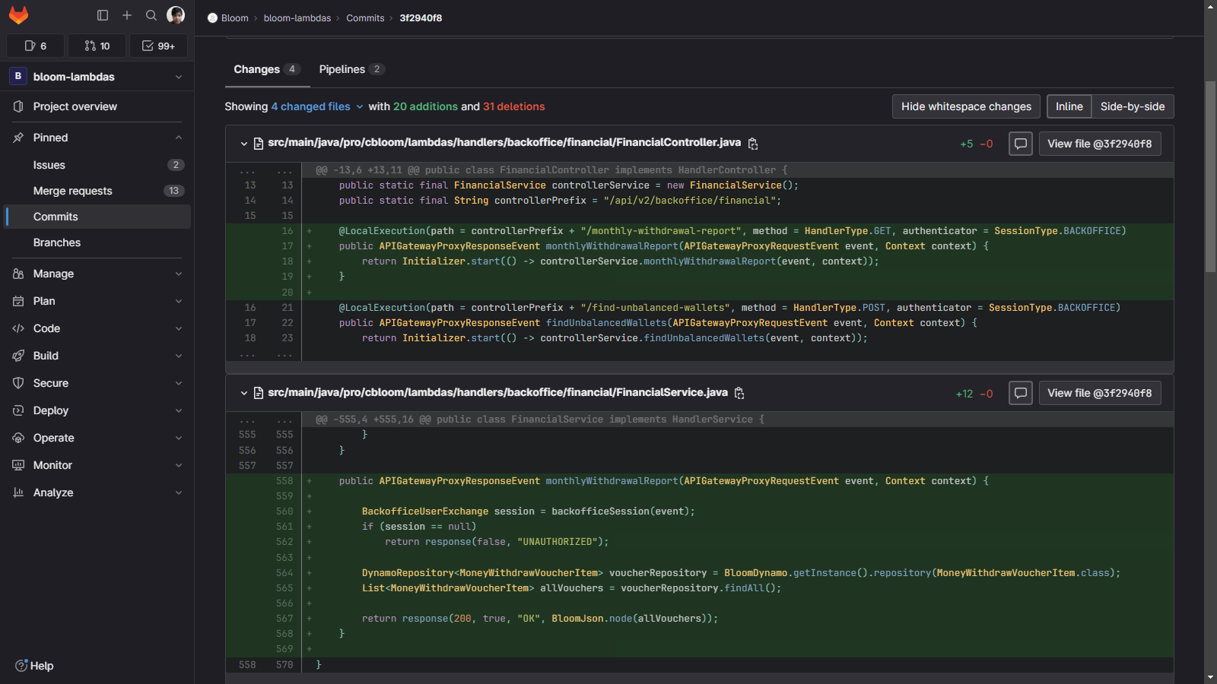

Figura 13. Cambios en el código Feature 1 en Gitlab

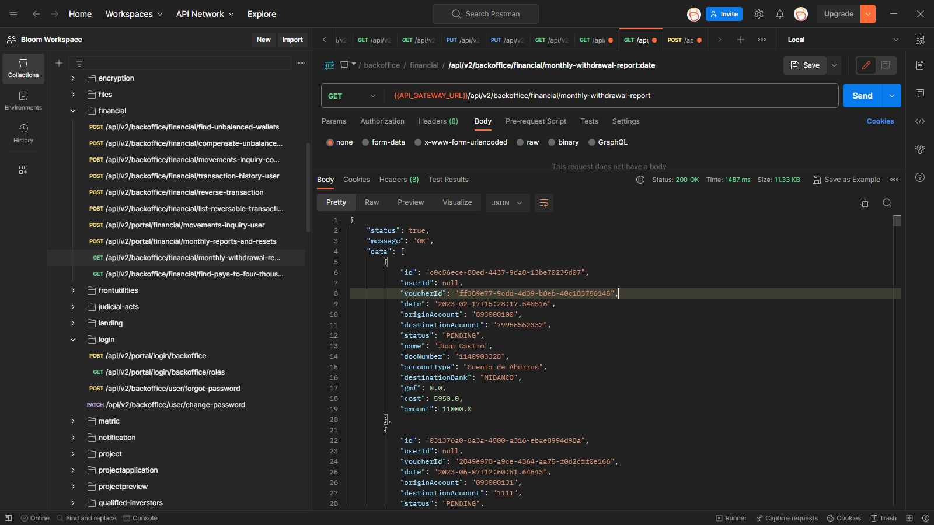

Figura 14. Prueba de Feature 1 con Postman

## **Feature 2: Obtener el Top 10 inversiones activas más grandes (nombre + correo + fecha de inversión + monto + proyecto)**

En esta nueva Feature el propósito principal es desarrollar un servicio que nos obtenga el Top 10 de inversiones activas mas grandes en un Proyecto en orden y con lo siguiente datos que son: nombre, correo, fecha de inversión, monto invertido, proyecto (al cual fue invertido dicho monto).

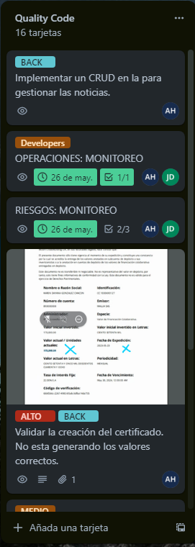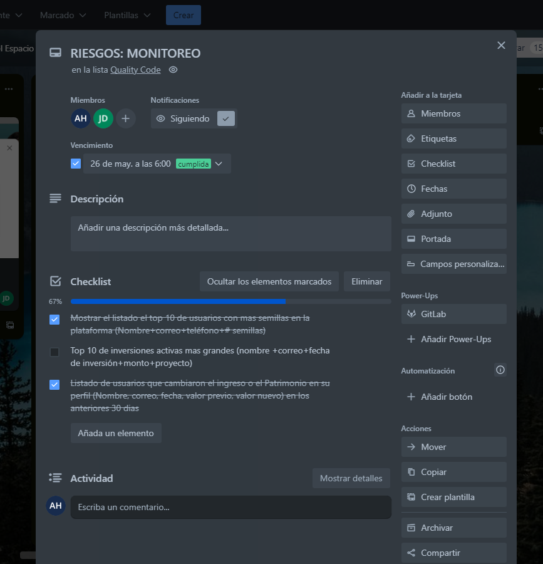

Figura 15. Feature 2 en Tablero Kanban

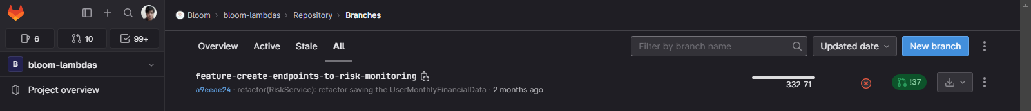

Figura 16. Rama de la Feature 2

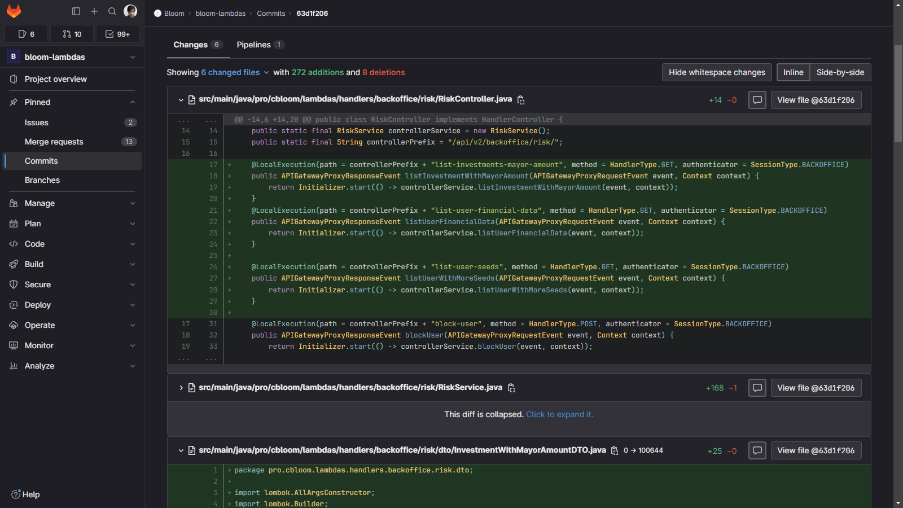

Figura 17. Cambios en el código Feature 2 en Gitlab

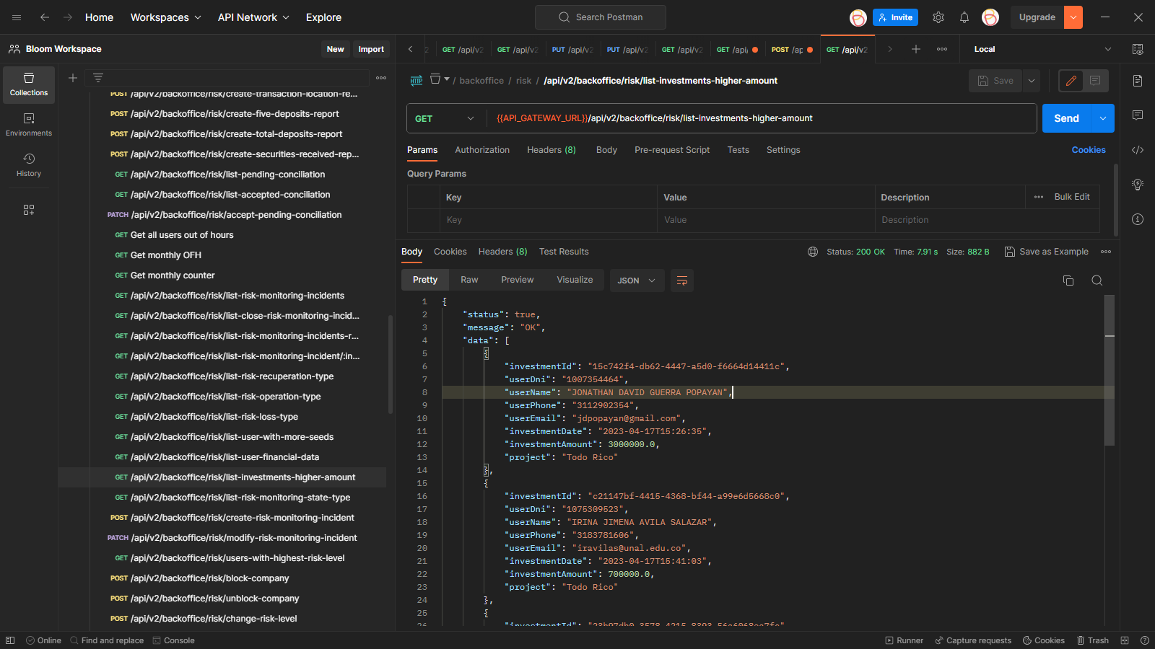

Figura 18. Prueba de Feature 2 con Postman

## **Feature 3: Agregar campo de la última fecha de actualización de datos**

En esta Feature, se debe implementar un campo que almacene en la Tabla Bloom-sdk-users la última fecha de actualización (LastUpdateDate), si esta fecha es mayor o igual a 1 año, tenemos que enviar un correo para indicar que actualice los datos. Para usuario natural y jurídico.

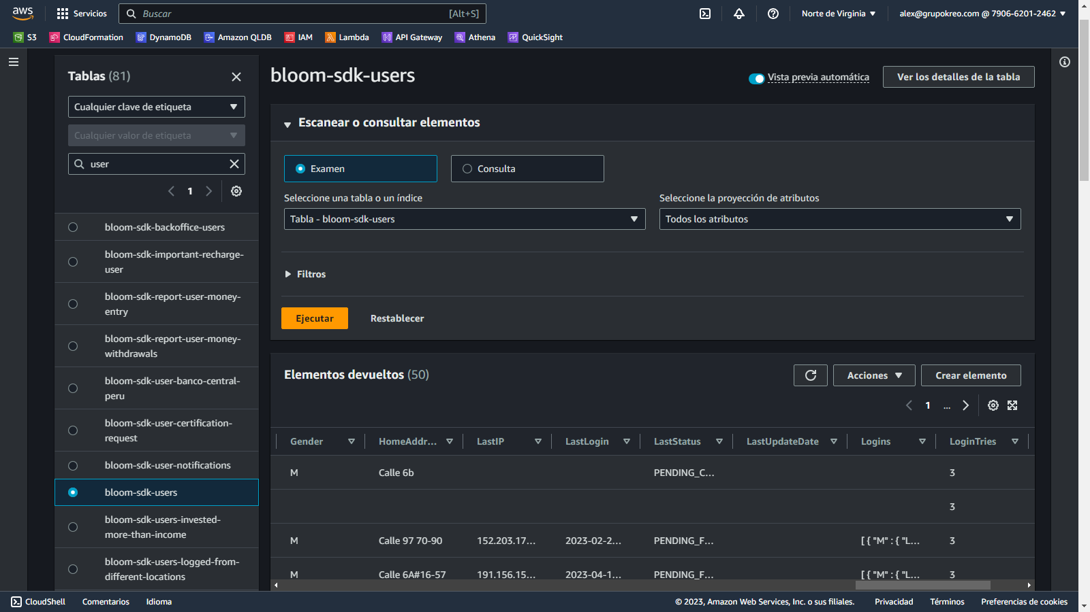

Figura 19. Tabla Bloom-sdk-users en la consola de AWS

## **Feature 4: Listado de usuarios que cambiaron el ingreso o el Patrimonio en su perfil (Nombre, correo, fecha, valor previo, valor nuevo) en los anteriores 30 dias**

## **Feature 5: Mostrar el listado el top 10 de usuarios con más semillas en la plataforma (Nombre, Correo, teléfono, Semillas)**

## **Feature 6: Validación de inversionista calificado en un proyecto**

## **Feature 7: Colocar validación de montos máximos al momento de crear el proyecto**

## **Feature 8: Hacer un refactor del Servicio de Riesgos**

## **Feature 9: Implementar validaciones en las contraseñas de acceso a la plataforma**

## **Feature 10: Implementar Servicio que trae el valor de las UVT'S para el portal del front.**

## **Feature 11: Creación de eventos para el envió de Emails**